

ПРАВИТЕЛЬСТВО РОССИЙСКОЙ ФЕДЕРАЦИИ

ФЕДЕРАЛЬНОЕ ГОСУДАРСТВЕННОЕ

АВТОНОМНОЕ ОБРАЗОВАТЕЛЬНОЕ УЧРЕЖДЕНИЕ ВЫСШЕГО ОБРАЗОВАНИЯ «НАЦИОНАЛЬНЫЙ ИССЛЕДОВАТЕЛЬСКИЙ УНИВЕРСИТЕТ «ВЫСШАЯ ШКОЛА ЭКОНОМИКИ»

ВОЕННЫЙ УЧЕБНЫЙ ЦЕНТР

#### РЕФЕРАТ

**Тема: «Предназначение, состав и особенности реализации механизмов защиты , встроенных в СУБД»**

**Выполнил:**

Студент 1810 взвода

Ю. Попов

«__» _______ 2018 г.

**Проверил:**

доцент кафедры

«__» _______ 2018 г.

Москва

**Работа с Microsoft Access**

В БД Microsoft Access реализованны следующие механизмы защиты:

1) Многопользовательский доступ и назначение различных прав доступа

2) Шифрование БД

3) Сжатие и восстановление БД

4) Резервное копирование

5) Цифровая подпись

Рассмотрим каждый из них поподробнее:

*Многопользовательский доступ*

Рассмотрим совместную работу с базой данной Microsoft Access в локальной сети. Настроим БД для многопользовательского использования.

Для этого:

1. 1) Нажимаем на вкладку «Файл » в правом верхнем углу

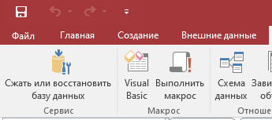

1. 2) Появляется меню, как на фотографии ниже. На нем нажимаем «Параметры »

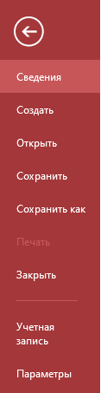

1. 3)Появляется такое меню. В нем в списке справа выбираем «Параметры клиента »

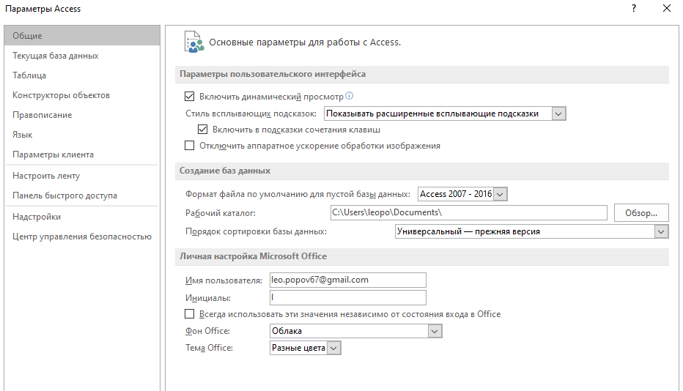

1. 4) Листаем вниз, до «Дополнительно». Здесь выбираем Общий доступ. Готово. Теперь к нашей БД могут иметь доступ несколько человек

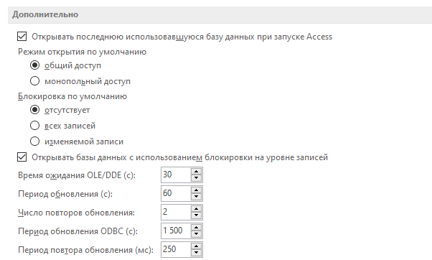

5) Затем необходимо сохранить БД в общую папку, в которой уже можно предоставлять различные права пользователям . Готово!

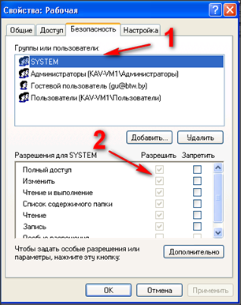

То есть доступ к БД Microsoft Access осуществляется таким же образом, как если бы это была папка или файл совместного использвания. По сути так и есть, только формат файла - ACCDB

*Шифрование БД*

Теперь рассмотрим шифрование БД Microsoft Access. Это также очень важная возможность администратора безопасности. Так как даже при утечки базы данных, злоумышленнику будет непросто получить из нее данные, так как она зашифрована.

Рассмотри как это происходит:

1) Как и раньше, ждем « Файл», появляется привычная нам панель

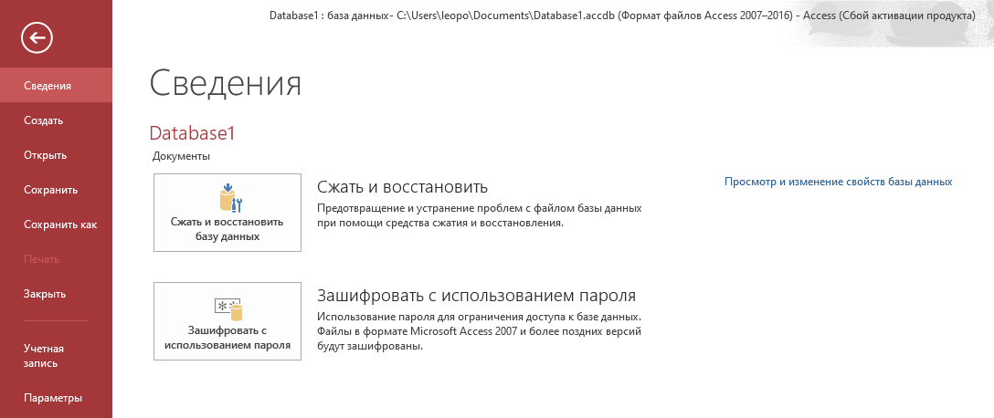

2) Жмём на большой прямоугольник «Зашифровать с использованием пароля »

3) Появляется окно, в котором нам предлагают ввести пароль для БД.

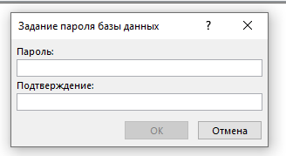

4) Вводим пароль, подтверждаем его и нажимаем ОК

Теперь наша база данных зашифрована паролем и получить к ней доступ можем только тот, кто знает это пароль.

Интересно, что БД шифруется каждый раз при сохранении. Соответственно, сохранить БД может только тот, кто знает пароль.

Для открытия также будет необходим этот пароль.

Также администратор безопасности может в какой-то момент снять пароль и шифрование.

Для этого после открытия БД появится надпись:

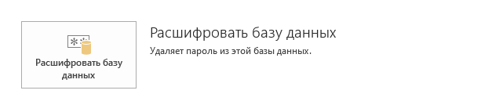

Нажимаем на нее, вводим пароль. Итог: Пароля больше нет!

*Возможность сжатия и восстановления базы данных*

Следующим мощным инструментом БД Microsoft Access является возможность сжатия и восстановления базы данных. Это позволяет избежать огромное количества проблем при перемещение БД.

Для этого нажимаем « Файл » и нажимаем на второй большой квадрат « Сжать и восстановить базу данных».

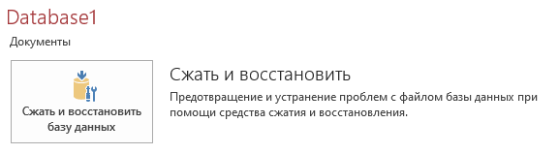

Готово! БД сжата и готова к транспортировке.

Информация о правах доступа к БД

Каждый пользователь может узнать какими правами доступами он обладает. Для этого опять жмем « Файл», и справа нажимаем на голубую ссылку: «Просмотр и изменение свойств БД»

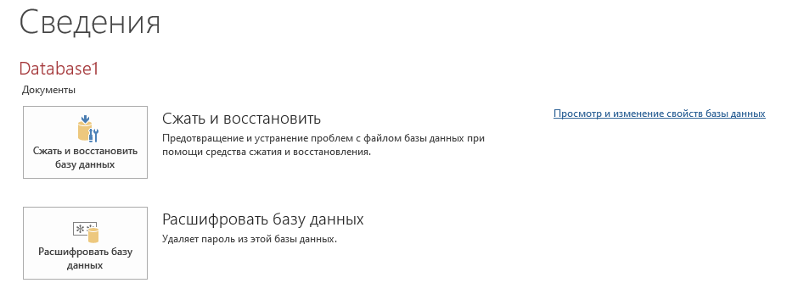

После нажатия на эту ссылку появляется такая форма:

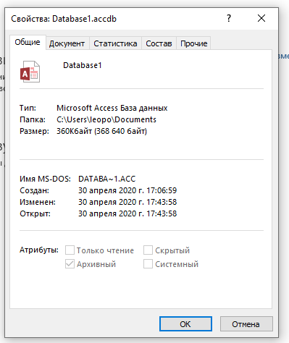

И в атрибутах каждого пользователя видно, какими правами доступа он обладает

*Сохранение*

Рассмотрим процесс и возможности сохранения БД поподробнее.

У Microsoft Access есть несколько возможностей и опций, как можно сохранить БД

Для этого нажимаем «Файл», затем «Сохранить как». Появляется следующее окно:

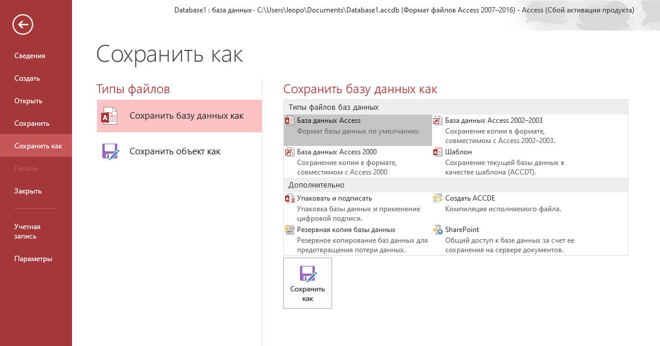

*1-ая возможность — Создание резервной копии БД.*

Очень важно администратору безопасности время от времени делать резервные копии всех файлов системы, в том числе БД. Резервная копия БД сохраняется в формате — дата сохранения и название базы данных. Соответственно администратор БД в любой момент может посмотреть историю сохранений и открыть нужную версию БД.

*2- ая возможность — Цифровая подпись*



В современном мире существует термин — Цифровая подпись, что позволяет удостовериться в целостности полученной тобой БД, и что она сделана именно тем, кем должна.

Соответственно, нажимая кнопку «Упаковать и подписать» пользователь обеспечивает целостность своей БД